BEATO ANGELICO
FIRENZE

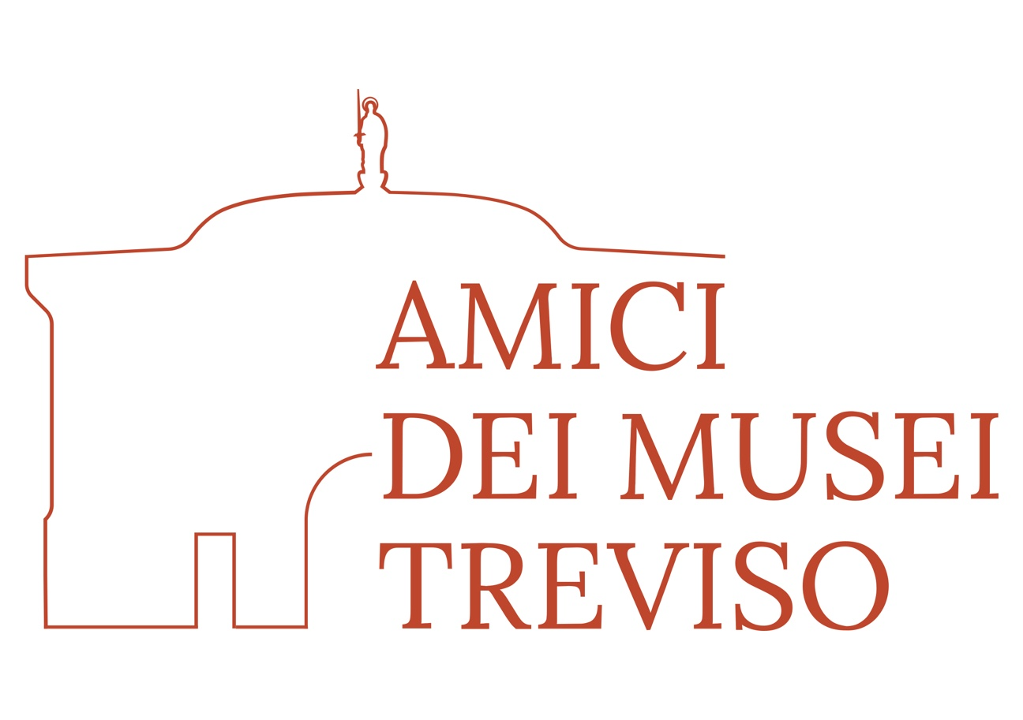
14 GENNAIO 2026

MERCOLEDI 14 GENNAIO 2026

“BEATO ANGELICO”
la grande mostra dedicata a Fra Giovanni da Fiesole, artista simbolo dell’arte del Quattrocento a Firenze, organizzata dalla Fondazione Palazzo Strozzi e il Museo di San Marco.

L’esposizione, realizzata in collaborazione tra Fondazione Palazzo Strozzi, Ministero della Cultura – Direzione regionale Musei nazionali Toscana e Museo di San Marco, mettendo in atto uno stretto dialogo tra istituzioni culturali e territorio, costituisce uno degli eventi culturali di punta del 2025, celebrando un padre del Rinascimento in un percorso tra le due sedi di Palazzo Strozzi e del Museo di San Marco.
La mostra affronta la produzione, lo sviluppo e l’influenza dell’arte di Beato Angelico e i suoi rapporti con pittori come Lorenzo Monaco, Masaccio, Filippo Lippi, ma anche scultori quali Lorenzo Ghiberti, Michelozzo e Luca della Robbia. A cura di Carl Brandon Strehlke, Curatore emerito del Philadelphia Museum of Art, con – per il Museo di San Marco – Angelo Tartuferi, già Direttore del Museo di San Marco, e Stefano Casciu, Direttore regionale Musei nazionali Toscana, Beato Angelico rappresenta la prima grande mostra a Firenze dedicata all’artista esattamente dopo settant’anni dalla monografica del 1955 andando a creare un dialogo unico tra istituzioni e territorio.
Celebre per un linguaggio che, partendo dall’eredità tardogotica, utilizza i principi della nascente arte rinascimentale, Beato Angelico (Guido di Piero, poi Fra Giovanni da Fiesole; Vicchio di Mugello, 1395 circa – Roma, 1455) ha creato dipinti famosi per la maestria nella prospettiva, nell’uso della luce e nel rapporto tra figure e spazio. La mostra offre una occasione unica per esplorare la straordinaria visione artistica del frate pittore in relazione a un profondo senso religioso, fondato su una meditazione del sacro in connessione con l’umano.
L’esposizione riunisce tra le due sedi oltre 140 opere tra dipinti, disegni, sculture e miniature provenienti da prestigiosi musei quali il Louvre di Parigi, la Gemäldegalerie di Berlino, il Metropolitan Museum of Art di New York, la National Gallery di Washington, i Musei Vaticani, la Alte Pinakothek di Monaco, il Rijksmuseum di Amsterdam, oltre a biblioteche e collezioni italiane e internazionali, chiese e istituzioni territoriali.
Frutto di oltre quattro anni di preparazione, il progetto ha reso possibile un’operazione di eccezionale valore scientifico e importanza culturale, grazie anche a un’articolata campagna di restauri e alla possibilità di riunificare pale d’altare smembrate e disperse da più di duecento anni.

PROGRAMMA

ritrovo ore 11.00 Piazza di San Marco, 3 - 50121 Firenze (FI)
ore 11.15 inizio visita guidata alla mostra “Beato Angelico” sede Museo San Marco

ore 13.00/14.00 pranzo libero

ritrovo ore 14.15 piazza Strozzi – entrata Palazzo Strozzi
ore 14.30 inizio visita guidata alla mostra “Beato Angelico”
sede Palazzo Strozzi

max 20 partecipanti
50,00 euro cad. (comprensivo biglietto, guida, contributo attività dell’Associazione)
pagamento
preferibilmente con bonifico bancario ed eccezionalmente in segreteria
iscrizione entro 10 dicembre 2025

P.S. ricordiamo che l’arrivo a Firenze è autonomo
Le visite sono state fissate tenendo conto degli orari di Trenitalia:

P. da Treviso c. ore 8.13 - arr. Firenze SantaMaria Novella ore 10.39 (frecciarossa)
R da Firenze Santa Maria Novella c. ore 18.20 – arr. Treviso c. ore 21.28 “

